PathDriver+: Enhanced Path-Driven Architecture Design for Flow-Based Microfluidic Biochips

连续微流控生物芯片可以使毫升体积的流体样品在设备之间进行有效传输，以自动执行生物学和生物化学中的各种实验室程序。每个运输任务在其执行期间都需要一个由多个连续微通道组成的排他性流路。与此同时，多余/废液应通过连接到废物端口的独立流路径丢弃。考虑上述因素，文章提出了一种设计流程，称为PathDriver+（PD+），用于微流控生物芯片的架构设计，首次实现了设备间的流体体积管理和流路最小化。

文章在介绍连续微流控生物芯片的结构与原理后提出：在生物芯片上执行生物测定时，需要在设备之间运输流体样品和试剂，以执行各种生化操作。但是，每个运输任务在其执行期间都需要一个独占的流路径。具体来说，为了驱动流体流动的运动，应在路径的起点放置一个连接到外部压力源的流动端口，以传导推力。此外由于通道/设备的初始状态不是真空，而是充满空气，因此为避免通道堵塞，需要将废液端口连接到路径的末端以释放气压。因此，流路口、源头和目标设备、废液口以及连接它们的流道构成了运输任务的完整流路。例如，将储存在储液槽*r*1中的试剂输送到图1中的混合器时，有效的流路应为*f*1→*r*1→*c*1→混合器→*c*2→*w*1。

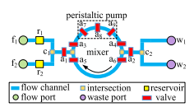

图1 连续微流控生物芯片混合器示意图

同时文章将完整路径产生的废液分为两类：

1. 将样品装入设备后留在流道中的多余流体。
2. 完成生化操作执行后占用设备的废流体。

由于在执行生物测定时需要频繁进行流体运输和去除，这导致在芯片设计过程中需要规划和构建大量的流路。因此PathDriver+能够考虑流体体积管理和多余/废液去除，以便可以准确有效地执行生化操作，从而确保分析结果的正确性，同时最大限度地减少完成时间；考虑了流体端口数量和通道交叉点之间的权衡，可以同时最大限度地降低芯片成本和控制复杂性。该算法考虑了以下几个要点：

1. 组件间流体体积的管理：由于组件内实际上是充满空气的，当执行测定操作时，这些空气应该被完全的从组件推出，从而保证样品试剂能够在组件中被正确的执行，此外由于流体移动需要外部通入压力，这些压力在推动试剂移动时应避免进入目标组件；如图2所示，两种

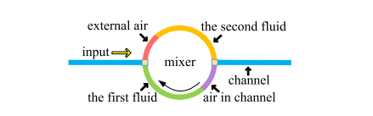

图2 不充足的流体进入混合器产生了多余的空气

体积不足的试剂进入混合器，产生了两段额外的空气，这些空气会降低试剂间的混合效率甚至导致混合失败。因此在算法设计时，应当添加最小输入体积的相关约束。

1. 移除多余、废弃液体：除了体积管理外，还需要去除多余/废弃液体，如图3所示，在执行生物测定期间完成流体运输任务后，应从芯片中去除缓存在设备两端的多余液体。此外，在完成操作执行后不再需要的流体也应丢弃。

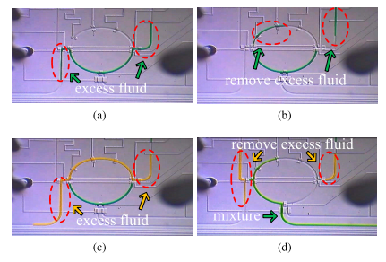

图3 测定过程产生的多余液体

1. 能够精确控制流体传输和移除的流路径规划：有三种完整的路径传输：1）流体传输：设备之间执行流体传送任务；2）多余流体去除：去除设备两端缓存的多余流体；3）废液去除和外部输入：从设备中去除废液或从外部输入样品试剂时，有流口->目标设备->废液口。

综上，PathDriver+的问题模型如下：

输入：时序图*G*（*O*，*E*），设备库D表示每种类型的可用设备数量和每个设备的容量。

输出：1）有效的绑定和调研方案：

（a）指示生物测定的精确执行程序。

（b）满足分配设备之间的体积限制。

（c）即考虑流体运输，也考虑废物/多余流体的去除。

2）优化的生物芯片架构：

（a）采用对角线通道。

（b）包括所有流体操作任务的完整流动路径。

目标：1）最小化生物测定完成时间。

1. 最小化整体芯片成本：
2. 包括在芯片上构建的流路数量。
3. 通道交叉点（额外阀门）的数量。
4. 芯片中使用的流体端口数量。
5. 流道总长度。